Отчет о проведении недели гуманитарного цикла
с 11.02 по 21.02. 2019 года МБОУ «Киятская СОШ»
Тема работы методического объединения: «Повышение качества учебно – воспитательного процесса в условиях модернизации системы образования»
Цель работы ШМО: создание и организация системы гуманитарного образования в школе, ориентированной на гарантированный результат (т.е. уровень обученности, обучаемости, воспитанности, отношения к чтению), каковым является развитое творческое мышление, креативность, универсальное знание.
Средством реализации этой цели считаем образовательные технологии, построенные на принципах деятельностного подхода, личностно-ориентированного и развивающего обучения.
Задачи ШМО:
Концентрирование основных сил ШМО в направлении повышения качества обучения, воспитания и развития школьников.
Повысить мотивацию учителей на овладение приемами анализа собственных результатов образовательного процесса, участие в освоении передового опыта, изучение и применение новых образовательных технологий в профессиональной деятельности членов МО гуманитарного цикла
Стимулировать творческое самовыражение, раскрытие профессионального потенциала педагогов в процессе работы с одаренными детьми.
Сосредоточить основные усилия МО на совершенствование системы повторения, отработке навыков тестирования и подготовке учащихся к итоговой аттестации в форме ОГЭ.
Предметная неделя является одним из видов внеклассной работы по предмету.
При проведении Недели учителя–предметники учитывали возрастные особенности школьников, их интересы и пожелания, индивидуальные склонности и способности, старались использовать разные формы и методы учебной деятельности, удачно сочетали коллективные и индивидуальные формы работы с опорой на дифференциацию. Для активизации мыслительной деятельности на мероприятиях использовались игры, конкурсы с применением ИКТ. Она стала хорошей возможностью продемонстрировать умение, мастерство не только школьникам, но и их наставникам.
Неделя гуманитарного цикла - это не случайный набор форм и видов внеклассных мероприятий. А заранее продуманная и подготовленная система мероприятий, преследующих определенные цели.
План недели составлялся с учетом реальных коммуникативных потребностей учащихся разных возрастных групп, и ее содержание отвечало таким требованиям, как коммуникативно-побудительная направленность, информативность, образовательная ценность и доступность. Все мероприятия Недели были призваны стимулировать творческую активность учащихся. В ней приняли участие ученики 5-11 классов. На заседании методического объединения учителей была спланирована работа данной недели
План проведения недели гуманитарного цикла
Время проведения | Мероприятие | Ответственный
Понедельник  11.02.19 | Открытие недели гуманитарного цикла | Учителя-предметники
Вторник  12.02.19 | Открытые уроки | Учителя-предметники
Среда  13.01.19 | Итоговое собеседование по русскому языку в 9 классе | Корунова О.В.  Тихонова Е.Л
Четверг  14.02.19 | Литературно-музыкальный вечер для учащихся  9-11 классов «День Святого Валентина»  «В семье единой» | Тихонова Е.Л  Корунова О.В.  Низамова Г.Н
Пятница  15.01.19 | Внеклассное мероприятие, посвященное М.Джалилю. | Низамова Г.Н.
Понедельник  18.02.19 | Итог недели | Учителя-предметники
Тихонова Е.Л- учитель русского языка и литературы провела открытый урок по литературе в 8 классе на тему: «Любовь! Она бывает разной» по произведениям русских классиков. Учитель изложил весь запланированный материал, общая цель всего урока была достигнута. Учащимся были предложены разнообразные формы работы.
Учащиеся на уроке проявили активность, дисциплинированность, интерес к излагаемой теме, уважительное отношения к учителю.
Евгения Леонидовна провела Литературно-музыкальный вечер для учащихся
9-11 классов День святого Валентина, или День всех влюбленных - праздник, который отмечают многие люди по всему миру и наша не стала исключением. В начале вечера звучали стихи, романсы о любви русских поэтов. Затем была конкурсная программа.
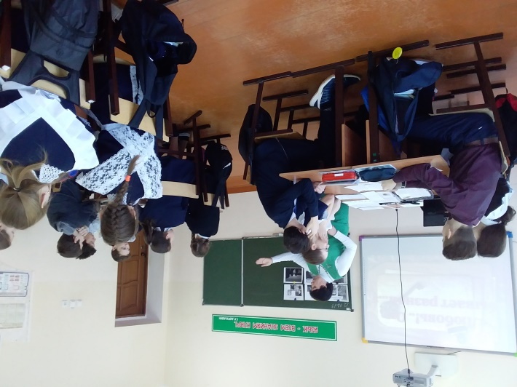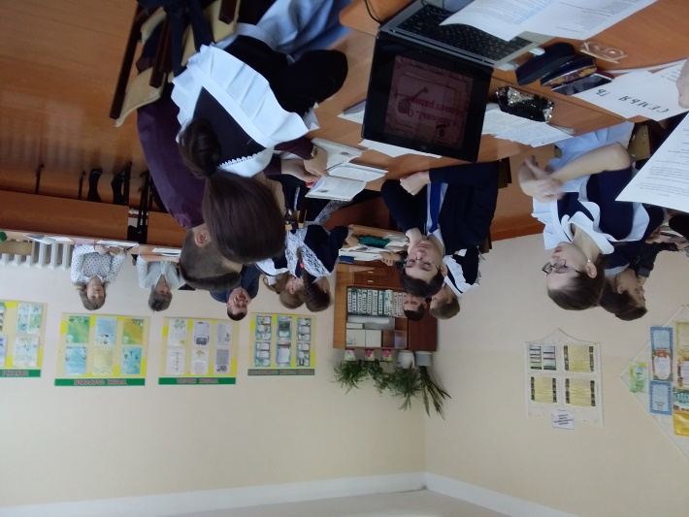
Корунова О.В.- учитель русского языка и литературы провела открытый урок по русскому языку в 9 классе на тему: «СПП с несколькими придаточными» Учащиеся выполняли разнообразные задания, связанные с понятиями СПП с несколькими придаточными. Учителем в игровой форме были подобраны задания, имеющие место в экзаменационном тестировании. Дети активно и организованно работали.
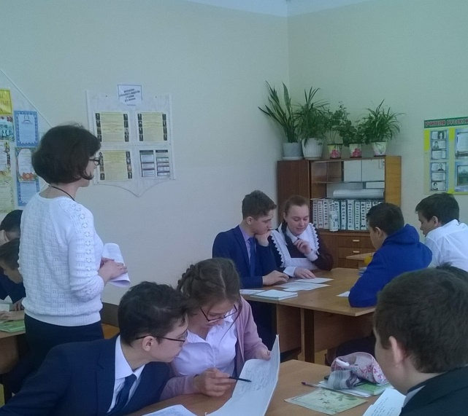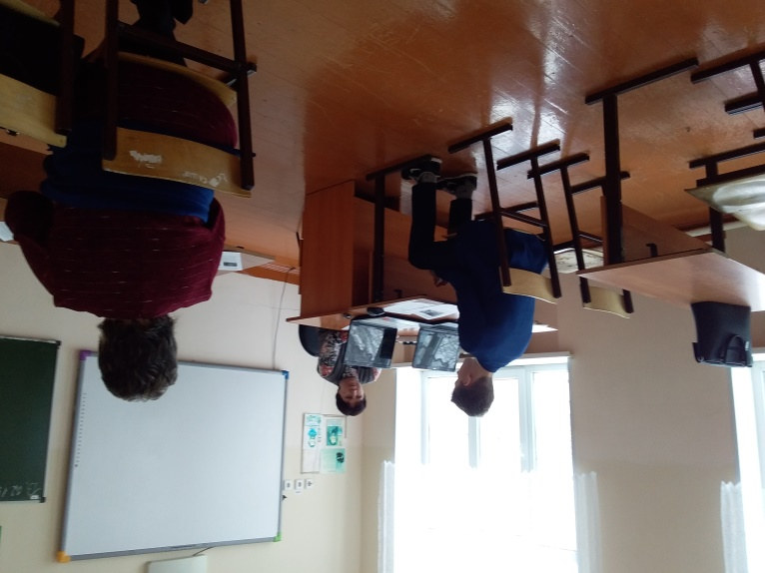
В целях обеспечения допуска к государственной итоговой аттестации обучающихся, завершающих освоение образовательных программ основного общего образования, на территории РТ, 13 февраля 2019 года на базе нашей школы было проведено итоговое собеседование по русскому языку для обучающихся 9 классов.
Филипов А.А.- учитель истории и обществознания провел открытый урок по истории в 6 классе на тему: «Начало политической раздробленности на Руси» На занятии учащиеся приняли активное участие в обсуждении. Учащимся были предложены разнообразные формы работы. Учащиеся выполняли разнообразные задания. Детям было интересно, они активно работали.
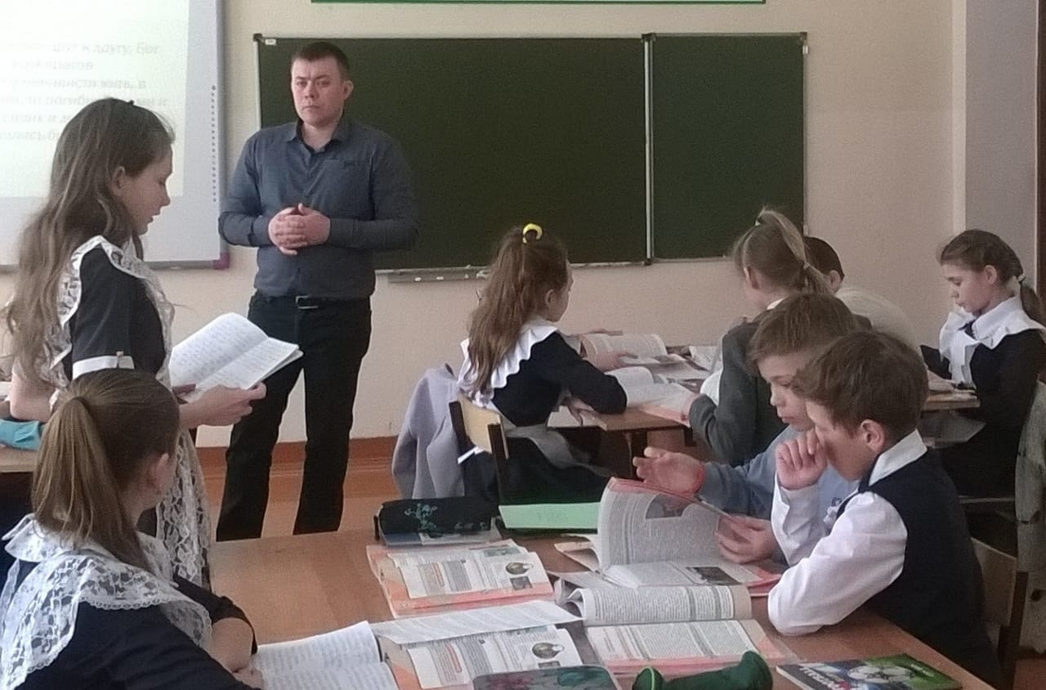
Исайчева О.С.- учитель английского языка провела открытый урок по английскому языку в 3 классе на тему: «Изменение имён существительных по числам в русском и английском языках» Дети повторили изменение имён существительных по числам, закрепили подбирая форму множественного числа в английском языке. Учащиеся на уроке проявили активность. На уроке использовались такие формы работы, как индивидуальная, групповая, практическая работа.
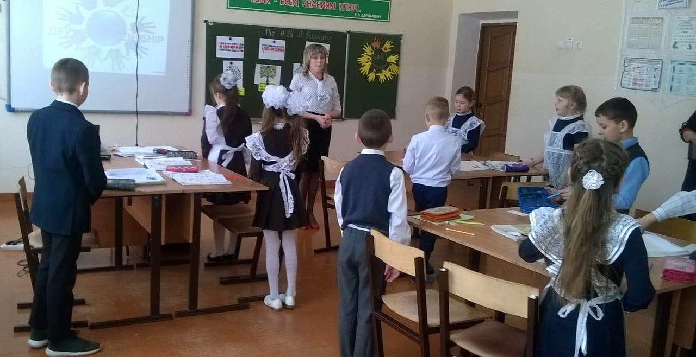
Низамова Г.Н.- учитель татарского языка и литературы показала инсценированное представление на татарском языке «Болтливая утка».Также внеклассное мероприятие, посвященное герою-поэту Мусе Джалилю. Учащиеся рассказали о подвиге поэта, читали его стихи, пели песни.
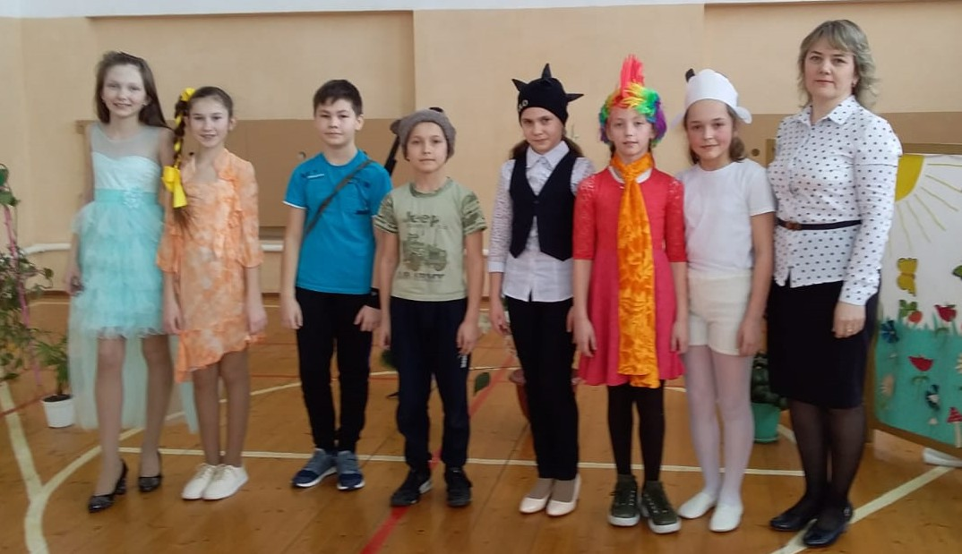
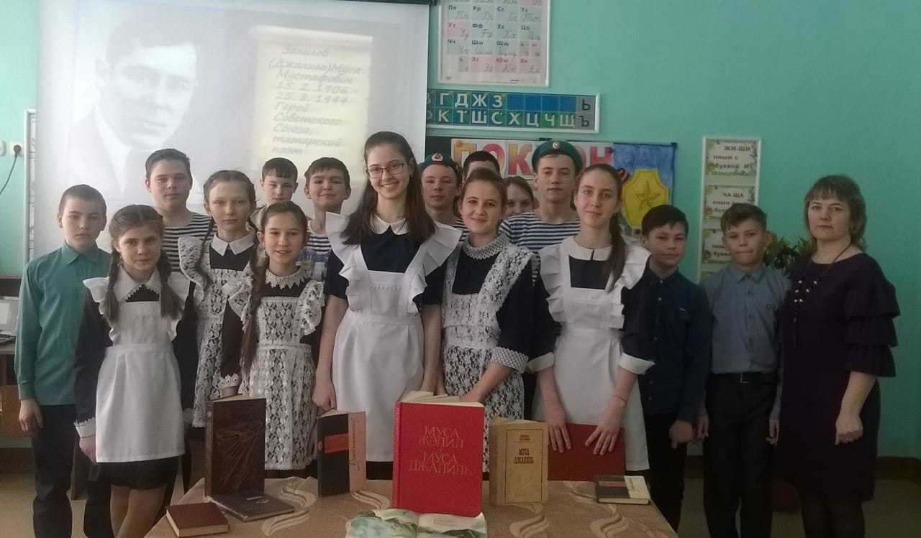

В рамках недели проводился конкурс-фестиваль, посвященный Международному дню родного языка «В семье единой»

Номинация | Название худ. номера | Участники (пофамильный список) | класс | руководитель | Место
«Лучший чтец на родном языке» | Л.Корнилов «Нет страны милее, чем Россия» | Федотова Светлана | 8 | Тихонова Е.Л. | 3 место
«Лучший чтец на родном языке» | К. Фролов-Крымский «Мы русские» | Семёнычев Владимир | 9 | Корунова О.В. | 1 место
«Театральная постановка» | А.Алиш «Болтливая утка» | Семёнычева Кристина,  Кошелев Илья, Логинова Виталина, Кошелева Анастасия, Тихонова Юлия, Костюнин Максим | 4-6 | Низамова Г.Н. | 1 место
«Лучшее исполнение песни на родном языке» | Песня «Человек хороший» | Нигматуллина Карина, Семенычева Кристина, Власова Елена | 4 | Нигматуллина С.А. | участники

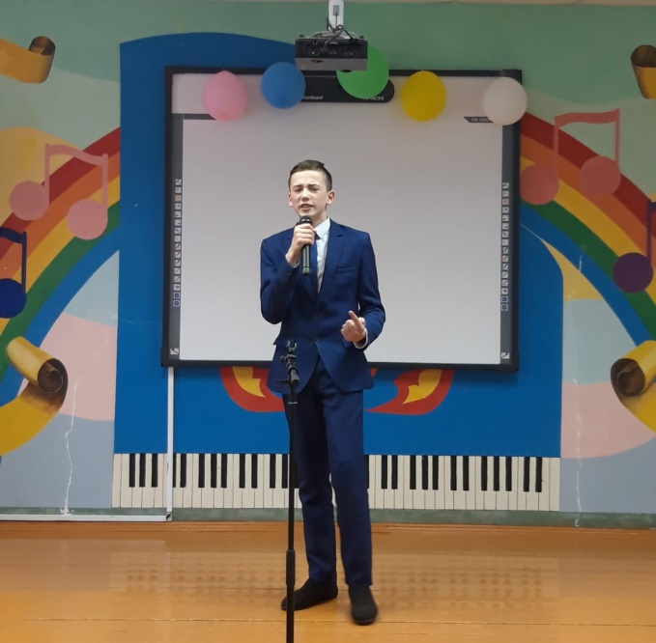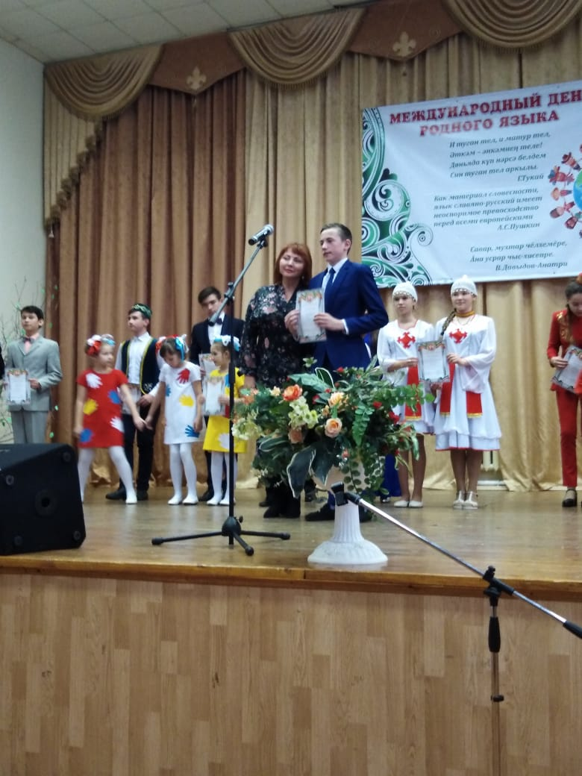
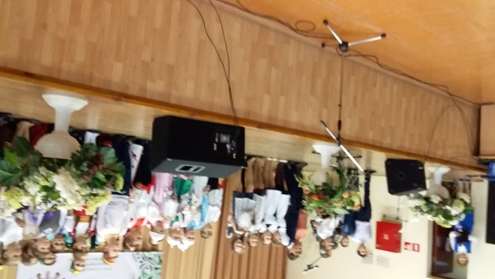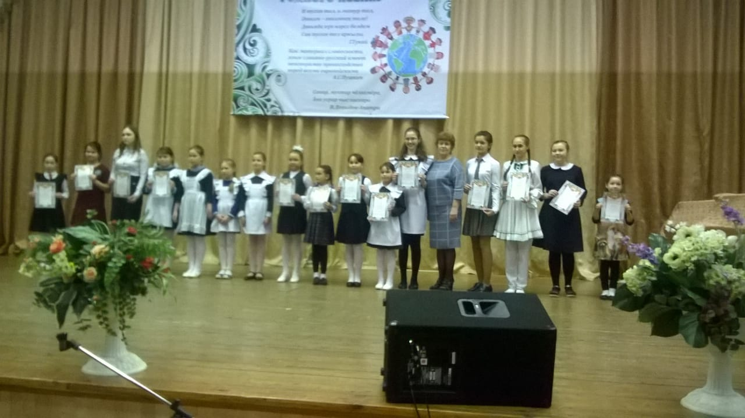
Готовясь к Неделе, учителя гуманитарного цикла старались использовать новые интересные формы организации и проведения мероприятий. Это был праздник длиною в целую неделю. Активное участие в мероприятиях приняли все классы школы.
План недели был выполнен, все Мероприятия прошли на высоком методическом уровне и помогли учащимся проявить и развить общеязыковые, интеллектуальные и познавательные способности, расширить эрудицию и общеобразовательный кругозор.
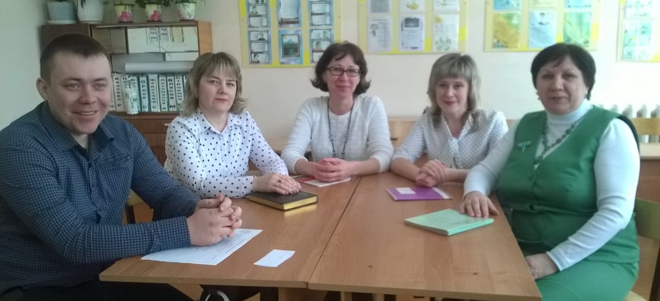
Руководитель ШМО
гуманитарного цикла Низамова Г.Н.

